Ngày soạn: .../.../...
Ngày dạy: .../.../...

BÀI 7: HÌNH VUÔNG (2 tiết)

I. MỤC TIÊU
1. Kiến thức:
- Mô tả khái niệm hình vuông.
- Giải thích các tính chất của hình vuông.
- Nhận biết dấu hiệu để một tứ giác là hình vuông
2. Năng lực:
- Góp phần tạo cơ hội để HS phát triển một số năng lực chung như: NL tự học thông qua hoạt động cá nhân; NL hợp tác thông qua trao đổi với bạn bè và hoạt động nhóm.
- Góp phần tạo cơ hội để HS phát triển một số thành tố của năng lực toán học như: NL giao tiếp toán học thông qua hoạt động nhóm và trả lời, nhận xét các hoạt động; NL tư duy và lập luận toán học thông việc nhận biết định nghĩa hình vuông; phát hiện tính chất của hình vuông,...; NL giải quyết vấn đề toán học: thông qua việc xác định được 4 đỉnh của một hình vuông qua các nét gấp từ hình tròn.
3. Phẩm chất: Góp phần tạo cơ hội để HS phát triển một số phẩm chất:
- Chăm chỉ: Tích cực thực hiện nhiệm vụ khám phá, thực hành, vận dụng.
- Trách nhiệm: Có tinh thần trách nhiệm trong việc thực hiện nhiệm vụ được giao.
- Trung thực: Khách quan, công bằng, đánh giá chính xác bài làm của nhóm mình và nhóm bạn.
- Tự chủ: Tự tin trong việc tính toán; giải quyết bài tập chính xác.
II. THIẾT BỊ DẠY HỌC VÀ HỌC LIỆU
1. Giáo viên: SGK, SGV; Tài liệu giảng dạy, giáo án PPT; phiếu bài tập (ghi đề bài cho các hoạt động trên lớp); các hình ảnh liên quan đến nội dung bài học; Máy chiếu, bảng tương tác.
2. Học sinh:
- SGK, SBT, vở ghi, giấy nháp, đồ dùng học tập (bút, thước...), bảng nhóm, bút viết bảng nhóm.
- Ôn tập lại kiến thức về hình thoi; hình chữ nhật.
III. TIẾN TRÌNH DẠY HỌC
TIẾT 1
I. ĐỊNH NGHĨA; II. TÍNH CHẤT HÌNH VUÔNG
1. Yêu cầu cần đạt
- HS nhận biết định nghĩa hình vuông.
- HS ghi nhớ tính chất của hình vuông.
- Giải thích được tính chất về hai đường chéo của hình vuông.
2. Tổ chức thực hiện
Hoạt động của học sinh | Hoạt động của giáo viên | Ghi chú
HOẠT ĐỘNG KHỞI ĐỘNG
HS đọc nội dung tình huống cho ở đầu bài trong SGK/T116  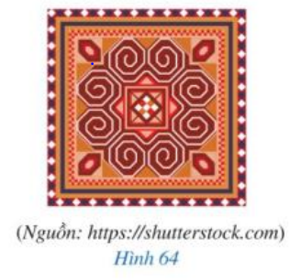  “Hình vuông có những tính chất gì?  Có nhừng dấu hiệu nào để nhận biết một tứ giác là hình vuông?”  - Học sinh dự đoán được định nghĩa hình vuông cùng một số tính chất | - GV chiếu Slide dẫn dắt, đặt vấn đề qua bài toán mở đầu và yêu cầu HS thảo luận và nêu dự đoán (chưa cần HS giải):  GV ghi nhận câu trả lời của HS trên cơ sở đó dẫn dắt HS vào tìm hiểu bài học mới: “Bài học ngày hôm nay sẽ giúp các em hiểu định nghĩa hình vuông và biết được các tính chất của hình vuông”. | sử dụng SGK điện tử
HOẠT ĐỘNG HÌNH THÀNH KIẾN THỨC
Nội dung 1. Định nghĩa
-HS đọc to nội dung yêu cầu của HĐ1 và nêu các nhiệm vụ cần làm.  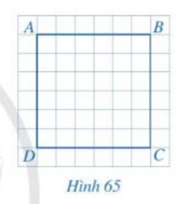  - HS làm việc cá nhân và thảo luận nhóm và phát biểu được : các cạnh của tứ giác ABCD bằng nhau vì đều có độ dài 6 ô vuông.  - Đại diện cặp đôi báo cáo kết quả, các nhóm khác nhận xét, bổ sung ý kiến.  - HS đọc nội dung trong hộp kiến thức và phát biểu được khái niệm về định nghĩa hình vuông: Hình vuông là tứ giác có bốn góc vuông và 4 cạnh bằng nhau.  - HS viết bài vào vở | - GV yêu cầu HS đọc nội dung của HĐ1 và xác định các nhiệm vụ cần phải làm trong hoạt động này.  - GV yêu cầu HS làm việc cá nhân sau đó thảo luận cặp đôi thực hiện yêu cầu của HĐ1.  - GV đi từng nhóm quan sát đánh giá xem HS có chủ động, tích cực hay gặp khó khăn gì cần GV giúp kịp thời.  - GV cho 1-2 cặp đôi báo cáo kết quả  - GV nhận xét , đánh giá câu trả lời của học sinh.  - GV dẫn dắt, đặt câu hỏi và rút ra kết luận về định nghĩa hình vuông.  - GV nhận xét, chốt kiến thức và ghi bảng. | Sử dụng SGK điện tử  (Có thể chụp hình bài của HS chiếu lên bảng)
- HĐ cá nhân đọc VD1 và phát biểu lại cách làm  Ví dụ 1:  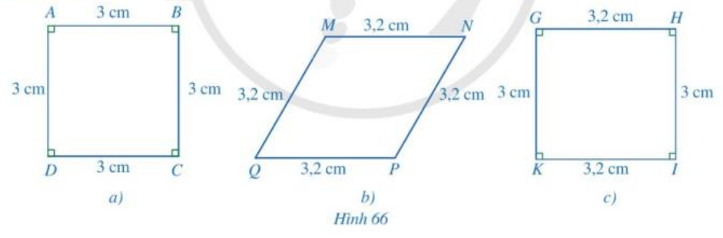  - Ở hình 66a, ta có  - $\hat{A}$ =$\hat{B}=\hat{C}$=( Vì = 90º )  - AB = BC = CD = AD ( Vì cùng =3cm) nên tứ giác ABCD là hình vuông.  - ở hình 66b, ta có : $\hat{M},\hat{N}, \hat{P}, \hat{Q}$ không là góc vuông nên tứ giác MNPQ không là hình vuông.  - Ở hình 66c , ta có GH ≠ HI ( Vì 3,2cm ≠ 3cm) nên tứ giác GHIK không phải là hình vuông. | - GV yêu cầu HS hoạt động cá nhân đọc nội dung VD1.  GV quan sát hỗ trợ HS  - GV nhận xét, đánh giá và chốt kiến thức | - Sử dụng SGK điện tử  Bảng tương tác  - Đánh giá TX (đánh giá vì học tập)  - Đánh giá là học tập (HS tự đánh giá - Đánh giá đồng đẳng)
Nội dung 2. Tính chất
- HS đọc yêu cầu của HĐ2 trong SGK.  - HS làm việc cá nhân và thảo luận nhóm và nêu được:  a) Mỗi hình vuông là một hình chữ nhật (do nó có 4 góc vuông).  b) Mỗi hình vuông là một hình thoi (do nó có 4 cạnh bằng nhau).  Nhận xét:  Hình vuông có tất cả các tính chất của hình chữ nhật và hình thoi.  - Đại diện cặp đôi báo cáo kết quả, các nhóm khác nhận xét, bổ sung ý kiến.  - Từ đó HS khái quát định lý tính chất của hình vuông.  Định lí:  Trong một hình vuông:  - Các cạnh đối song song;  - Hai đường chéo bằng nhau, vuông góc với nhau và cắt nhau tại trung điểm của mỗi đường;  - Hai đường chéo là các đường phân giác của các góc ở đỉnh.  - HS viết bài vào vở | - GV yêu cầu HS đọc nội dung của HĐ2, làm việc cá nhân sau đó thảo luận cặp đôi thực hiện yêu cầu của HĐ2.  GV quan sát và trợ giúp HS.  - GV nhận xét , đánh giá câu trả lời của học sinh.  $→$ Thông qua kết quả của HĐ2, GV yêu cầu HS rút ra nhận xét từ đó dẫn dắt để HS đưa ra khái quát định lý tính chất của hình vuông  - GV chốt lại kiến thức trong khung kiến thức trọng tâm.
- HĐ cá nhân đọc VD2 và VD3 và thảo luận và giải thích lại cách làm .  - Các HS khác nhận xét, bổ sung ý kiến.  - HS tự trình bày lại vở cá nhân.  - HS đọc yêu cầu và thực hiện LT 1  Luyện tập 1 (SGK/117)  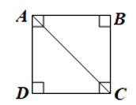  Do ABCD là hình vuông nên $\hat{DAB}$=90° và AC là tia phân giác của $\hat{DAC}$.  Do đó $\hat{CAB}$=$\hat{DAC}$= $\hat{DAB}$= .90°=45°  - HS báo cáo kết quả, các HS khác nhận xét, đóng góp ý kiến bài làm của bạn.  - HS kiểm tra chéo bài của nhau và chữa bài. | - GV yêu cầu HS hoạt động cá nhân đọc nội dung VD2 và VD3 thảo luận cặp đôi và giải thích lại cách làm.  - GV nhận xét, đánh giá và hướng dẫn HS nhận diện được đơn thức thu gọn và biết cách thu gọn một đơn thức.  - GV Yêu cầu HS đọc, hoạt động cá nhân làm LT1.  GV quan sát hỗ trợ HS  - YC đại diện 1 HS báo cáo kết quả  - GV nhận xét, đánh giá và chốt kiến thức  - GV yêu cầu các cặp đôi kiểm tra chéo bài làm của nhau. | Sử dụng  SGK điện tử  Đánh giá thường xuyên (đánh giá vì học tập)  Đánh giá là học tập (HS tự đánh giá đánh giá đồng đẳng)
HOẠT ĐỘNG LUYỆN TẬP
HS đọc câu hỏi và chọn được đáp án đúng  Câu 1: Chọn câu sai. Tứ giác nào có hai đường chéo bằng nhau.  A. Hình thang cân  B. Hình vuông  C. Hình thoi  D. Hình chữ nhật  Câu 2: Cho hình vuông ABCD. Trên các cạnh AB, BC, CD, DA lần lượt lấy các điểm E, F, G, H sao cho AE = BF = CG = DH sao cho AE = BF = CG = DH. Tứ giác EFGH là hình gì?  A. Hình chữ nhật  B. Hình vuông  C. Hình bình hành  D. Hình thoi  Câu 3: Cho tứ giác ABCD. Gọi E, F, G, H theo thứ tự là trung điểm của AB, BC, CD, DA. Tìm điều kiện của tứ giác ABCD để hình bình hành EFGH là hình vuông.  A. AC = BD và AB // CD  B. BD ⊥ AC  C. BD = AC  D. BD ⊥ AC; BD = AC  - HS trả lời câu hỏi, các HS khác nhận xét, bổ sung ý kiến. | GV yêu cầu HS đọc và trả lời các câu hỏi trắc nghiệm  - GV nhận xét, đánh giá và chốt đáp án. | - Đánh giá thường xuyên
HOẠT ĐỘNG VẬN DỤNG. GIAO NHIỆM VỤ VỀ NHÀ
Giao nhiệm vụ về nhà:
- Ôn lại định nghĩa và tính chất của hình vuông.
- Làm các bài tập 1, 2; 3 - SGK /Tr119
- Đọc phần III. DẤU HIỆU NHẬN BIẾT.

TIẾT 2
III. DẤU HIỆU NHẬN BIẾT
1. Yêu cầu cần đạt
- Vận dụng dấu hiệu nhận biết hình vuông để chứng minh khi nào một tứ giác là hình vuông (Ví dụ: hình chữ nhật có hai đường chéo vuông góc với nhau là hình vuông).
2. Tổ chức thực hiện
Hoạt động của học sinh | Hoạt động của giáo viên | Ghi chú
HOẠT ĐỘNG KHỞI ĐỘNG
-HS báo cáo nội dung đã tìm hiểu.  Các HS khác nhận xét, bổ sung ý kiến.  HS kiểm tra chéo bài của nhau và chữa bài. | GV yêu cầu HS báo cáo nội dung đã tìm hiểu ở nhà trong theo yêu cầu của tiết học trước.  GV nhận xét, đánh giá và chữa bài.  GV yêu cầu các cặp đôi kiểm tra chéo bài làm của nhau. | Nhận xét ý thức chuẩn bị bài ở nhà của HS
HOẠT ĐỘNG HÌNH THÀNH KIẾN THỨC
Nội dung 1. Khái nhiệm
- HS đọc to nội dung yêu cầu của HĐ3 và nêu các nhiệm vụ cần làm.  - HS làm việc nhóm và thảo luận nhóm trình bày được:  a) Do ABCD là hình chữ nhật nên  - $\hat{A}$ =$\hat{B}=\hat{C}$== 90º  - AB = CD, AD = BC.  - Mà AB = BC nên AB = BC = CD = DA.  - Vì tứ giác ABCD có 4 góc vuông và 4 cạnh bằng nhau nên tứ giác ABCD là hình vuông.  b) Do ABCD là hình chữ nhật nên hai đường chéo AC và BD cắt nhau tại trung điểm O của mỗi đường.  Mà AC ⊥ BD  Do đó AC là đường trung trực của đoạn thẳng BD.  • Do ABCD là hình chữ nhật nên:  - $\hat{A}$ =$\hat{ B}=\hat{C}$== 90º  - và AB = CD; AD = BC.  - Do AC là đường trung trực của đoạn thẳng BD nên AB = AD và CB = CD.  Do đó AB = BC = CD = DA.  - Tứ giác ABCD có 4 góc vuông và 4 cạnh bằng nhau nên là hình vuông.  c) Do ABCD là hình chữ nhật nên  - $\hat{A}$ =$\hat{B}=\hat{C}$== 90º  - và AD // BC  Từ AD // BC  suy ra $\hat{DAC}$=$\hat{BAC}$ (so le trong).  Mặt khác, AC là tia phân giác của góc DAB nên $\hat{DAC}$ = $\hat{BAC}$  Suy ra $\hat{BAC}$= $\hat{BCA}$ (vì cùng bằng $\hat{DAC}$).  Tam giác ABC vuông tại B ($\hat{B}$=90°) có $\hat{BAC}$=$\hat{BCA}$  Do đó ΔABC vuông cân tại B.  • Do ΔABC vuông cân tại B nên BA = BC.  Theo kết quả câu a, hình chữ nhật ABCD có hai cạnh kề BA và BC bằng nhau nên là hình vuông.  - Đại diện cặp đôi báo cáo kết quả, các nhóm khác nhận xét, bổ sung ý kiến.  - HS đọc nội dung trong hộp kiến thức và phát biểu được: Dấu hiệu nhận biết hình vuông (SGK/118)  - HĐ cá nhân đọc VD4 và thảo luận, giải thích lại cách làm .  - Các HS khác nhận xét, bổ sung ý kiến.  VD4: (SGK/118) | - GV yêu cầu HS đọc nội dung của HĐ3 và xác định các nhiệm vụ cần phải làm trong hoạt động này.  - GV yêu cầu HS làm việc nhóm nhỏ thực hiện yêu cầu của HĐ3.  GV quan sát và trợ giúp HS.  - GV nhận xét , đánh giá câu trả lời của học sinh.  - Thông qua kết quả của HĐ5, GV dẫn dắt, yêu cầu HS rút ra kết luận dấu hiệu nhận biết hình vuông như trong khung kiến thức.  - GV nhận xét, chốt kiến thức và ghi bảng  - GV yêu cầu HS hoạt động cá nhân đọc nội dung VD4 thảo luận cặp đôi và giải thích lại cách làm | Sử dụng SGK điện tử
HS hoạt động cá nhân đọc và thảo luận cặp đôi làm LT2  - HS thực hiện nhiệm vụ và trình bày được.  Luyện tập 2:  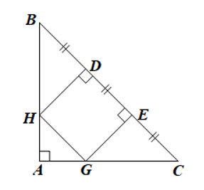  • Do tam giác ABC là tam giác vuông cân tại A nên $\hat{ABC}$=$\hat{ACB}$=45°  Xét ΔBDH vuông tại D có $\hat{DBH}$+$\hat{DBH}$= 90°  Suy ra $\hat{DHB}$=90°−$\hat{DBH}$=90°−45°=45°  Khi đó ΔBDH vuông cân tại D,  nên DB = DH.  Chứng minh tương tự với ΔGEC ta cũng có ΔGEC vuông cân tại E nên EG = EC.  Theo bài, BD = DE = EC.  Do đó DH = DE = EG.  • Xét tứ giác DEGH có DH // GE (cùng vuông góc với BC) và DH = DE  Do đó tứ giác DEGH là hình bình hành.  Lại có $\hat{HDE}$=90 nên DEGH là hình chữ nhật  Mặt khác DEGH có hai cạnh kề DH và DE bằng nhau nên là hình vuông.  - HS báo cáo kết quả, các cặp đôi HS khác nhận xét, đóng góp ý kiến bài làm của bạn. | GV yêu cầu HS hoạt động cá nhân đọc và thảo luận cặp đôi làm LT2  GV quan sát hỗ trợ HS  - YC đại diện 1 nhóm HS báo cáo kết quả  - GV nhận xét, đánh giá và chốt kiến thức
HOẠT ĐỘNG LUYỆN TẬP
HS đọc đề bài và thảo luận và làm bài tập số 1, 2 SGK  - HS trình bày được:  Bài 1  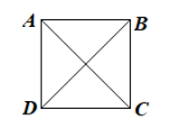  a, Do ABCD là hình thoi nên cũng là hình bình hành.  Hình bình hành có hai đường chéo AC và BD bằng nhau nên là hình chữ nhật.  Mà AD = AB (do ABCD là hình thoi)  Hình chữ nhật ABCD có hai cạnh kề bằng nhau (AD = AB) nên là hình vuông.  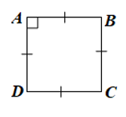  Bài 2:  Do ABCD là hình thoi nên cũng là hình bình hành.  Lại có $\hat{A}$=90° nên hình bình hành ABCD là hình chữ nhật.  Mà AD = AB (do ABCD là hình thoi)  Hình chữ nhật ABCD có hai cạnh kề bằng nhau (AD = AB) nên là hình vuông  Đại diện 1- 2 nhóm báo cáo kết quả, các nhóm khác nhận xét, bổ sung ý kiến.  Các nhóm kiểm tra chéo bài của nhau và chữa bài. | GV chia lớp thành 4 nhóm, yêu cầu HS thảo luận theo nhóm hoàn thành bài tập 1,2 và trình bày.  + Nhóm 1,3: Bài 1 (SGK 119).  + Nhóm 2,4: Bài 2 (SGK 119).  GV đi từng nhóm quan sát đánh giá xem HS có chủ động, tích cực hay gặp khó khăn gì cần GV giúp kịp thời  - GV nhận xét, đánh giá và chốt đáp án  - GV yêu cầu các nhóm kiểm tra chéo bài làm của nhau. | (Có thể chụp hình bài của HS chiếu lên bảng)
HOẠT ĐỘNG VẬN DỤNG -GIAO NHIỆM VỤ VỀ NHÀ
- Học sinh đọc nội dung Bài 5 ( SGK Tr 119) và thực hiện được theo yêu cầu gấp giấy để từ một hình tròn gấp và xác định được 4 đỉnh của một hình vuông. | - GV yêu cầu HS đọc nội dung Bài 5 (SGK Tr 119) và thực hiện theo yêu cầu  - GV nhận xét, chốt kiến thức
Giao nhiệm vụ về nhà:
- Ôn lại các kiến thức trọng tậm của bài.
- Làm bài tập 4 trong SGK (SGK 119)
- Làm bài tập trong SBT.
- Chuẩn bị nội dung bài tập cuối chương IV.

